**MERCOSUR/PM/SO/REC.04/2020**

**MITIGAR EL IMPACTO DEL CORONAVIRUS EN EL SECTOR DEL TRANSPORTE**

**FUNDAMENTOS:**

Como es de público y notorio conocimiento la pandemia mundial producida por el virus letal que aqueja a toda la humanidad, ha llegado a nuestra región. Por esta razón para salvar vidas son necesarias el aislamiento social y otras medidas restrictivas. Sin embargo, estas medidas pueden ralentizar gravemente nuestras economías y retrasar las entregas de bienes y servicios esenciales.

Es de vital importancia tomar las medidas para garantizar la continuidad sin interrupciones de los servicios de transporte, estos servicios son de vital importancia para que el mercado interior del Mercosur funcione y responda eficazmente a la actual crisis de salud pública.

Además, para limitar la propagación del virus a nivel mundial, los líderes regionales deben acordar el reforzar las fronteras externas mediante la imposición de restricciones coordinadas y temporales a los viajes no esenciales por un período prudencial. A pesar de las restricciones, los Estados miembros deben preservar la libre circulación de ciertos bienes. En particular, deben garantizar la cadena de suministro de productos esenciales como medicamentos, equipos médicos, productos alimenticios esenciales y perecederos. No debe imponerse ninguna restricción a la circulación de bienes esenciales, relacionados con la salud y perecederos, especialmente alimentos, a menos que estén debidamente justificados.

Al mismo tiempo, remarcamos la importancia de *proteger la salud y seguridad de los trabajadores del transporte* con los equipos adecuados, y facilitarles el acceso a instalaciones debidamente desinfectadas, así como a servicios de alimentación.

En ese sentido, la ubicación geográfica de la provincia de Misiones, es central ya que posee un 91 % de fronteras con países limítrofes, característica que la hace vulnerable y proclive al avance de esta problemática transnacional sino se trabaja de manera seria y conjunta en toda la región. La frontera con Brasil es la más compleja para Misiones, ya que el contacto es extenso, con frontera seca y pasos angostos sobre el río Uruguay.

Como se relata en el diario el territorio, Brasil es el mayor mercado de exportación e importación de Argentina, mientras que Argentina es el tercer mayor mercado de exportación e importación de Brasil. Pero la llegada del Coronavirus a la región y la falta de medidas concretas por parte del presidente brasileño Jair Bolsonaro, para contener el avance del virus, pone a ese amigo comercial, cultural y social como un socio comercial peligro. Misiones pasa a estar en el centro de la escena, ya que gran parte de las empresas de transporte local realizan viajes al vecino país. Actualmente se esta en temporada de cebolla y ajo que va desde la provincia Buenos Aires a San Pablo. Desde la Asociación Misionera de Transportistas de Cargas (Amitrac), que está afiliada a la Fadeeac, reconocen que están en alerta y cumpliendo todos los protocolos nacionales. Por el paso fronterizo de San Javier-Porto Xavier solamente pasan camiones de carga ya que están suspendidos todos los viajes por turismo y lo que se conoce como tráfico vecinal fronterizo. “Un promedio de 40 y 45 camiones por día cruzan en balsa para el lado brasileño y se quedan uno o dos días allá dependiendo de lo que tardan en descargar y después regresan todos vacíos”, indicó Nicolás Dudych, encargado de la parte operacional de la balsa.

Por otro lado, un camionero de Aristóbulo del Valle ( Misiones- Argentina) que cruzó la frontera Porto Xavier-San Javier activó el martes el protocolo por coronavirus en la localidad misionera cuando en los controles a los que deben someterse los transportistas al ingresar se constató que el hombre presentaba fiebre. Inmediatamente fue internado en el hospital de Leandro N. Alem y su hisopado dio negativo.

En ese marco, se hizo efectiva ayer la resolución del intendente de San Javier, Matías Vilchez, de que los camiones de carga que quieran ingresar al municipio con destino a la ciudad brasileña de Porto Xavier deberán apostarse a la entrada, en lo que se conoce como el Arco de 3 Esquinas, por ruta provincial 4, en dirección a Leandro N. Alem. Esto representa unos diez kilómetros de distancia hasta la zona de la balsa.

La circulación de los camiones de carga está exceptuada en el decreto impuesto por el gobierno nacional por ser esencial y sumamente importante en el abastecimiento de los pueblos y las ciudades. Los trabajadores están expuestos y también libran la batalla contra el coronavirus desde el lugar que les toca.

La medida, en San Javier, comenzó a implementarse desde la hora cero del 22 de Abril, por lo que los camioneros que deben hacer ese paso fronterizo -y provengan de alguna provincia argentina-, no pueden ingresar a la localidad y dirigirse, como antes, hacia el playón de estacionamiento para esperar su turno de subir a la balsa que los cruza por el río Uruguay hasta Brasil. Ahora deben esperar en el primer acceso a la ciudad.

“Por el momento se van a quedar acá los camiones que vengan de alguna provincia argentina que no tengan realizado el trámite de aduana y a medida que se haga, nos avisan y van ingresando de a diez camiones en el orden que hayan llegado al playón de estacionamiento”, sostuvo, Patricia Andrusyzsyn, Jefa de Seguridad Vial y Turismo, al frente del operativo del lugar.

Y explicó por qué otros transportistas están exceptuados de esto y pueden pasar sin hacer la fila: “Esta mañana (por ayer) se realizó una reunión en la Municipalidad con los despachantes de Aduana, los jefes de Comisaría de San Javier y se tomó la decisión de que los camiones que están en tránsito, es decir, los que vienen de Paraguay, de Chile, etcétera, que ya tienen realizado el trámite de Aduana se les deja pasar después de tomarle la temperatura a los choferes, desinfectar el vehículo, al igual que los camiones vacíos”.

Tal y como se destacan en los videos de noticias de New Alem a través de su página de facebook, estás medidas hicieron que se formaran filas de más de tres ( 3 ) kilómetros de cola de camiones sobre la ruta, esperando para poder cruzar en balsa a Brasil. Ello generó un descontento generalizado en todos los trabajadores del transporte que amenazan con parar y organizarse para realizar cortes de ruta. Situación que llama a tomar medidas con premura para evitar la escasez de productos esenciales, salvaguardar la salud y seguridad de los trabajadores que, al esperar varias horas, incluso durante la noche, están sumamente expuestos.

Por otro lado, se conoció el día 23 de Abril la noticia del primer fallecimiento por coronavirus en la provincia de Misiones, el caso del camionero que contrajo el letal virus en Brasil, lo que pone en alerta a toda la región y extremar los controles de salud.

Adjuntamos algunas imágenes significativas de la situación:

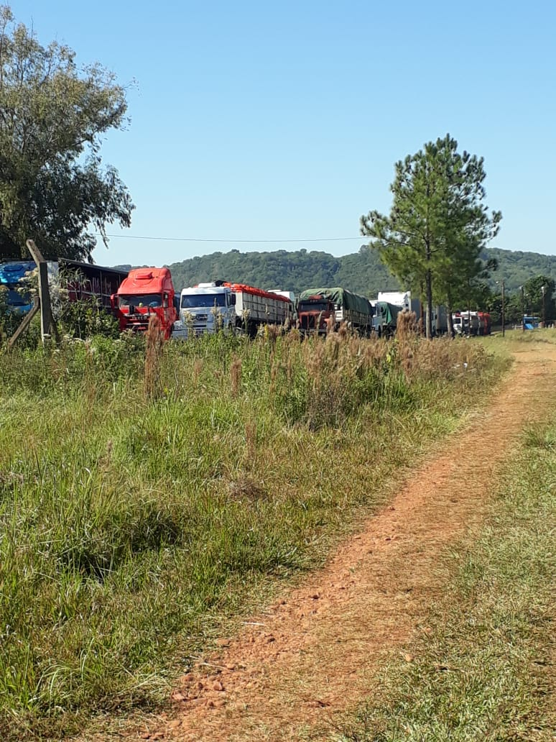

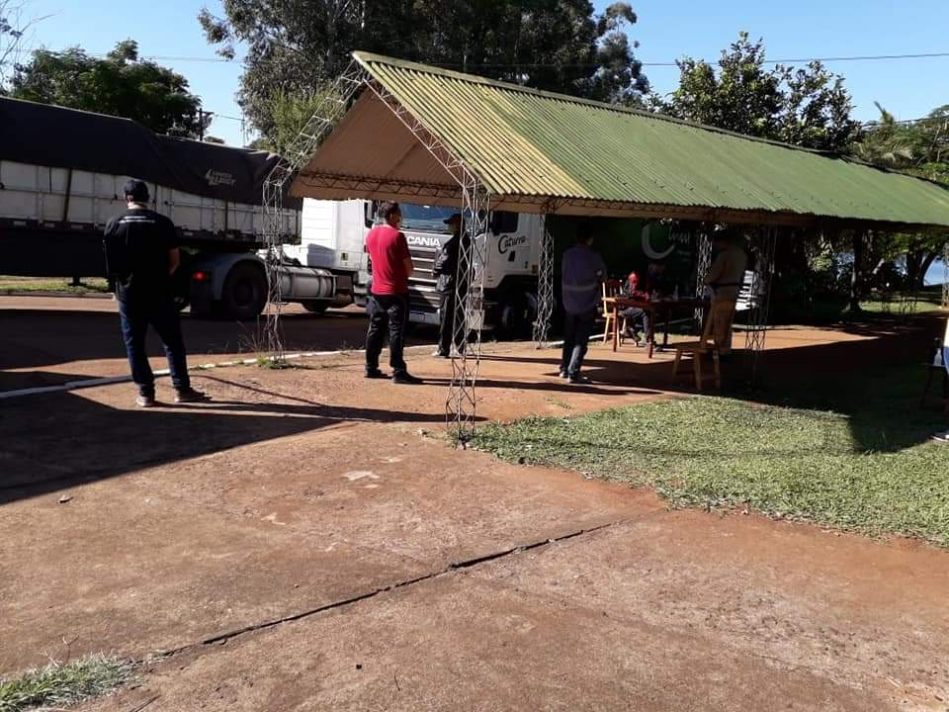

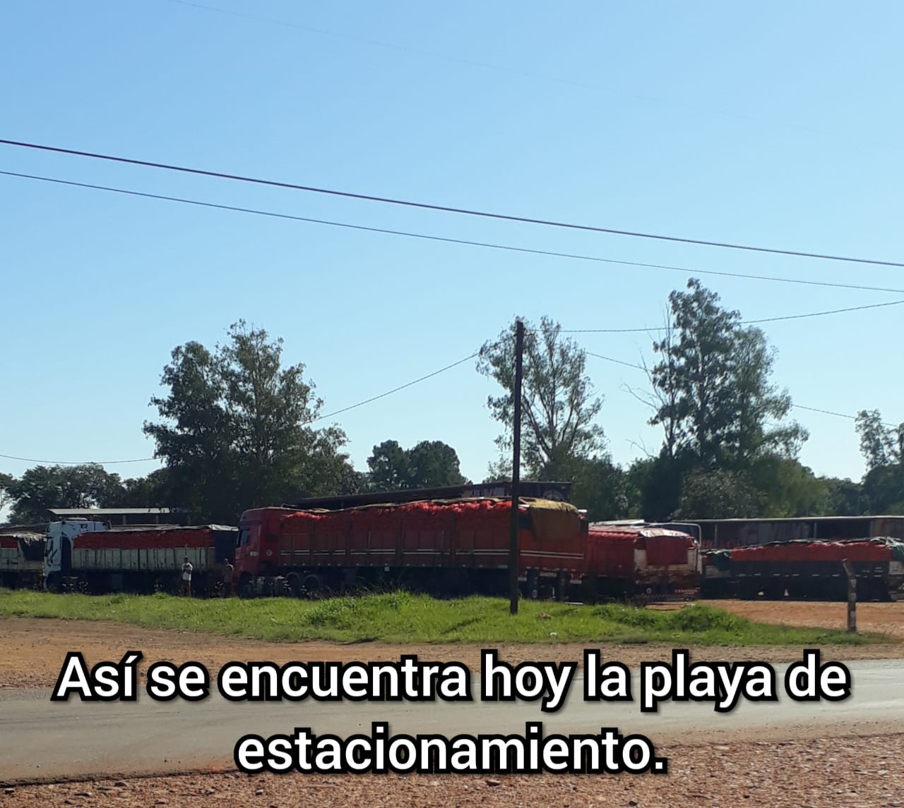

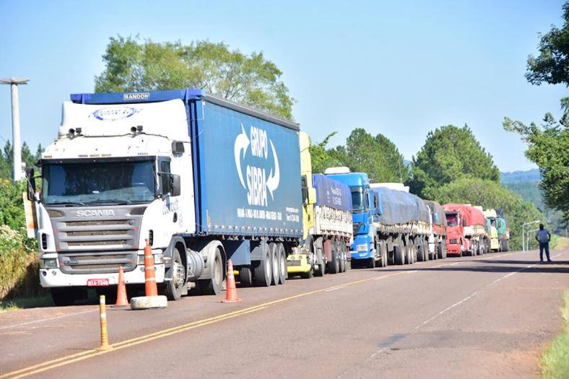

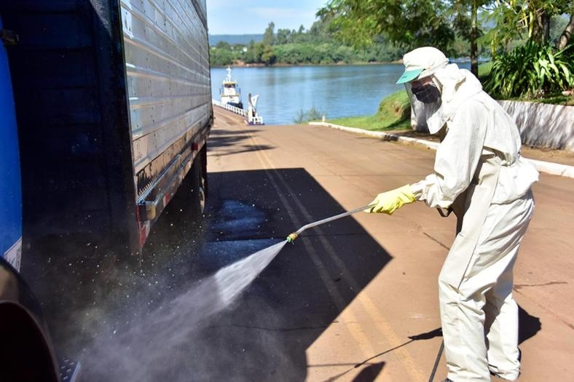

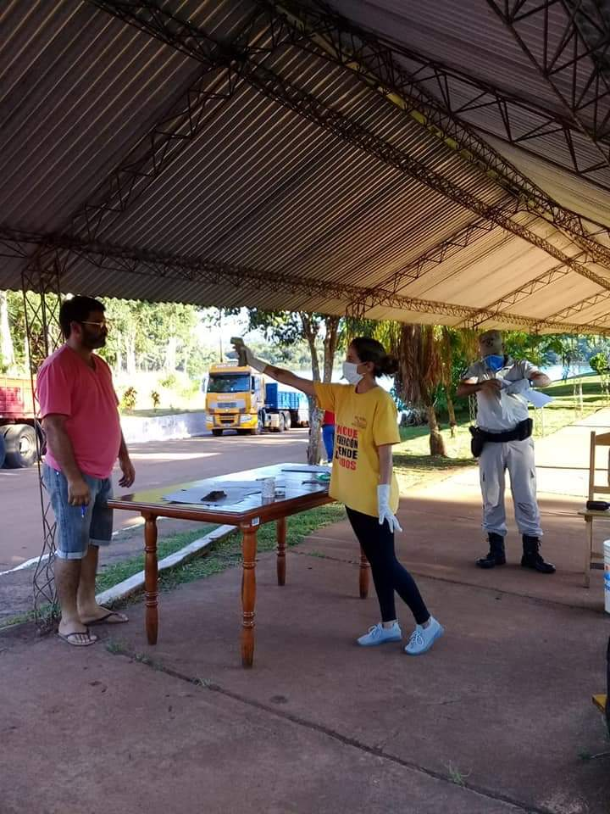

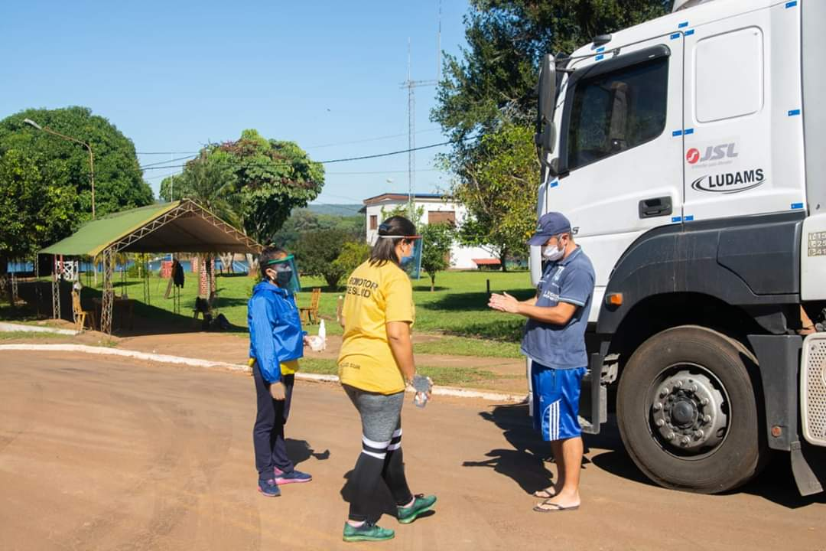

En Brasil, el presidente Jair Bolsonaro está lejos de las políticas de protección sanitaria que se aplican en Misiones y en la Argentina. El polémico presidente volvió a defender la reanudación de las actividades económicas tras destituir a su ministro de Salud por divergencias sobre las medidas de aislamiento social adoptadas para contener la propagación del nuevo coronavirus.

Recapitulando, destacamos que el sector del transporte juega un papel crucial en el suministro de bienes, como medicinas, dispositivos médicos, alimentos y otros productos esenciales para superar la crisis del Covid-19, se ha convertido en un instrumento vital en estos días, debido a las *restricciones de movilidad que afectan a los ciudadanos mercosureños*.

Además, hacemos un *llamamiento a los Estados Miembros* para que facilite el cruce de fronteras para el transporte de mercancías, dentro del Mercosur. En este sentido, destacan las ventajas del *establecimiento de carriles verdes* o carriles prioritarios que tienen como objetivo que los controles transfronterizos (control migratorio y control sanitario) no superen los 15 minutos. Un enfoque colectivo y coordinado del transporte transfronterizo es más importante que nunca. Los carriles verdes también protegerían a los trabajadores del transporte en la primera línea de esta crisis. En ese sentido, se deberían también limitar las restricciones como ser la veda nocturna o de los fines de semana o cualquier otra que pudiere existir a los fines de agilizar el tránsito, resguardar la salud de los trabajadores y garantizar el abastecimiento.

Por último remarcamos que es necesario que se ayude al transporte en su recuperación para asegurar la conectividad futura tanto en lo que se refiere a pasajeros como a carga, y poder *revitalizar el mercado mercosureño* una vez haya finalizado la crisis.

Los Parlamentarios del Mercosur, redoblamos los esfuerzos para fortalecer los sistemas sanitarios, nacionales e internacionales y mantener un seguimiento político sostenido a fin de establecer una estructura sólida para las respuestas a la crisis sanitaria. Además, mostramos admiración y apoyo hacia toda la cadena de transporte que están garantizando la continuidad de los servicios esenciales, el movimiento de mercancías y la repatriación de ciudadanos.

Asimismo, hacemos un llamamiento a los Estados Parte y Asociados del Mercosur y a toda la comunidad Internacional a coordinar acciones en la gestión de fronteras siguiendo las directrices de los organismos competentes.

**EL PARLAMENTO DEL MERCOSUR**

**RECOMIENDA AL CMC:**

**Artículo 1:** Instar a los Estados Parte y Asociados del MERCOSUR a tomar medidas coordinadas de urgencia para proteger el tráfico de mercancías, garantizar los suministros esenciales y mitigar el impacto del coronavirus en el sector del transporte.

**Artículo 2:** Destacar la necesidad de proteger la integridad, la seguridad y la salud de los trabajadores del transporte brindándoles los equipos necesarios y poniendo a su disposición instalaciones debidamente desinfectadas.

**Artículo 3:** La creación de carriles prioritarios para el transporte transfronterizo de mercaderías esenciales, de manera de agilizar el paso y garantizar el abastecimiento.

**Artículo 4:** A la Reunión de Ministros de transportes del Mercosur, al sub Grupo N°5 de transportes del GMC, a la CONDESUR, (Consejo Empresarial del Transporte de Cargas por carretera del MERCOSUR) a los Sindicatos, centrales y federaciones que nucleen a los trabajadores del sector de transporte en cada uno de los países del Mercosur y demás organismos competentes de la región, a elaborar directrices y recomendaciones sobre medidas de gestión de fronteras relacionadas con la salud en el contexto de la emergencia del covid-19.

**Parlamentario Oscar Laborde**

**Presidente**

**Edgar Lugo**

**Secretario Parlamentario**